**DEMO FIREWALL**

1. **Giới thiệu PfSense**

PfSene là một dự án nguồn mở dựa trên nền tảng hệ điều hành FreeBSD và được sử dụng như một tường lửa hoặc một thiết bị định tuyến. Chris Buechler và Scott Ullrich là hai tác giả sáng lập dự án m0n0wall năm 2004. Tuy nhiên tại thời điểm 2004, tác giả phải gặp vấn đề khó khăn khi mã nguồn của họ không tương thích tốt với các giải pháp tích hợp phần cứng (các thiết bị sử dụng 64MB RAM). PfSense với sự phát triển theo thời gian đã hỗ trợ rộng rãi các nền tảng phần cứng khác nhau và được sự đóng góp to lớn từ cộng động sử dụng mã nguồn mở thế giới. Cùng với các chức năng quản lý mạnh mẽ, thân thiện với người dùng nên pfSense được cộng đồng sử dụng rộng rãi trong môi trường doanh nghiệp vừa và nhỏ. PfSense yêu cầu cấu hình phần cứng thấp nên phù hợp cho việc tích hợp vào các thiết bị tích hợp khác nhau nhằm tăng tính linh động và hiệu suất trong quá trình vận hành.

Phiên bản pfSense hiện tại được công bố là 2.1, tập trung phát triển các tính năng hỗ trợ môi trường mạng IPv6.

Với các tính năng linh hoạt, pfSense được sử dụng trong nhiều mục đích khác nhau trên thực tế. Giá thành triển khai thấp hơn so với những thiết bị cùng loại, hỗ trợ những tính năng cơ bản và nâng cao như VPN, BGP, Wirelsess, cân bằng tải, QoS… Các chức năng thường được sử dụng bao gồm:

* Tường lửa: với tính năng xử lý gói tin TCP/IP mạnh mẽ, nên pfSense được dùng như một tường lửa nhằm cản lọc những kết nối không hợp pháp đến một phân vùng mạng chỉ định.
* Thiết bị định tuyến mạng WAN/LAN: đóng vai trò như một router, pfSense hỗ trợ các chức năng như định tuyến như PPoE, BGP… phù hợp cho doanh nghiệp triển khai với giá thành thấp mà không cần đầu tư thêm router cùng chức năng.Trong môi trường mạng LAN, pfSense hỗ trợ giao thức 802.1q cho phép nhân viên kỹ thuật có thể hoạch định các phân vùng mạng nội bộ khác nhau. PfSense có thể hỗ trợ băng thông 3Gbps hoặc xử lý hơn 500.000 gói tin/giây, vì vậy pfSense có thể sử dụng thay thế một thiết bị switch lớp 3 (yêu cầu có thêm card mạng).
* Wireless Access Point.
* Máy chủ VPN/DNS/DHCP/Sniffer: pfSense được tác giả tích hợp thêm các mã nguồn mở như TinyDNS (http://tinydns.org), tcpdump (http://www.tcpdump.org/) nhằm phục vụ với vai trò là máy chủ DNS hoặc máy chủ sniffer (thu thập gói tin cho nhiệm vụ phân tích).

1. **Cài đặt máy ảo Window Server 2019 trên VMware**

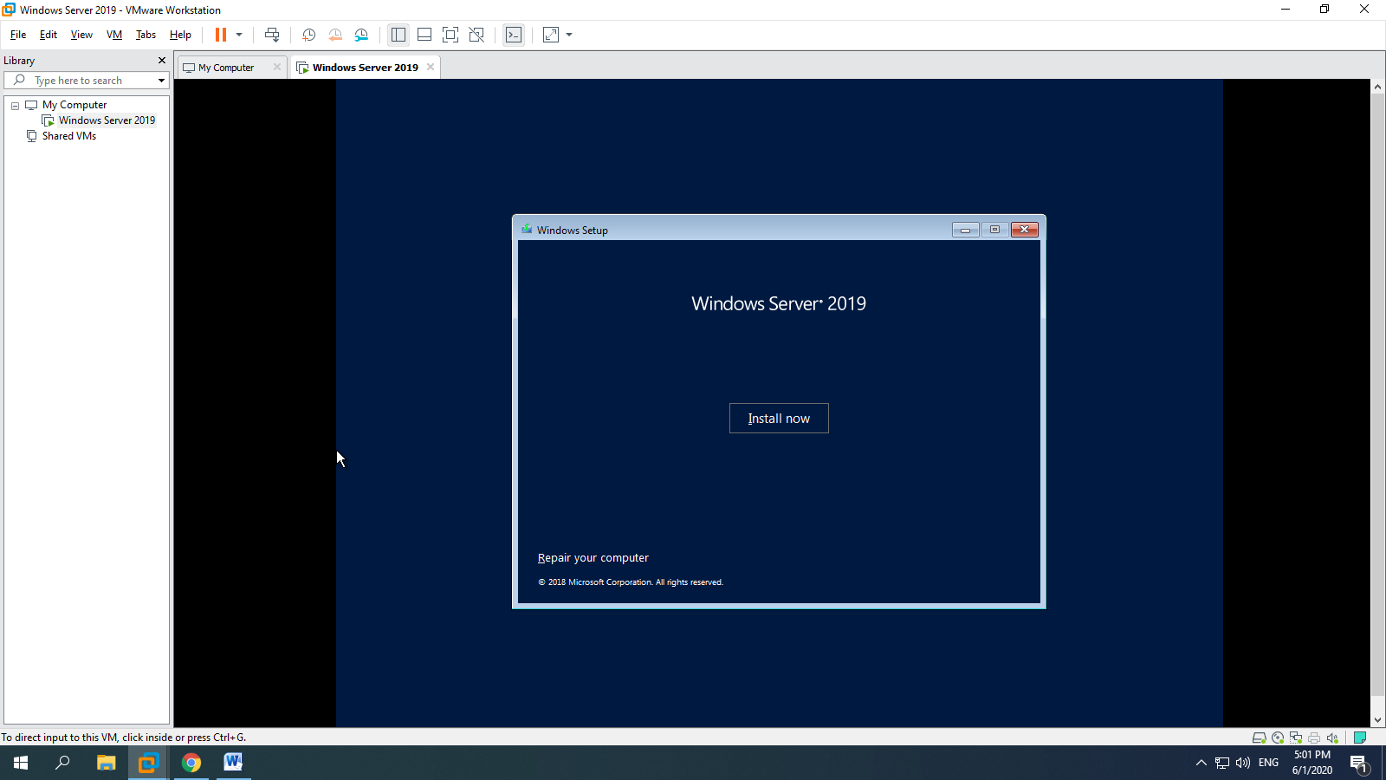

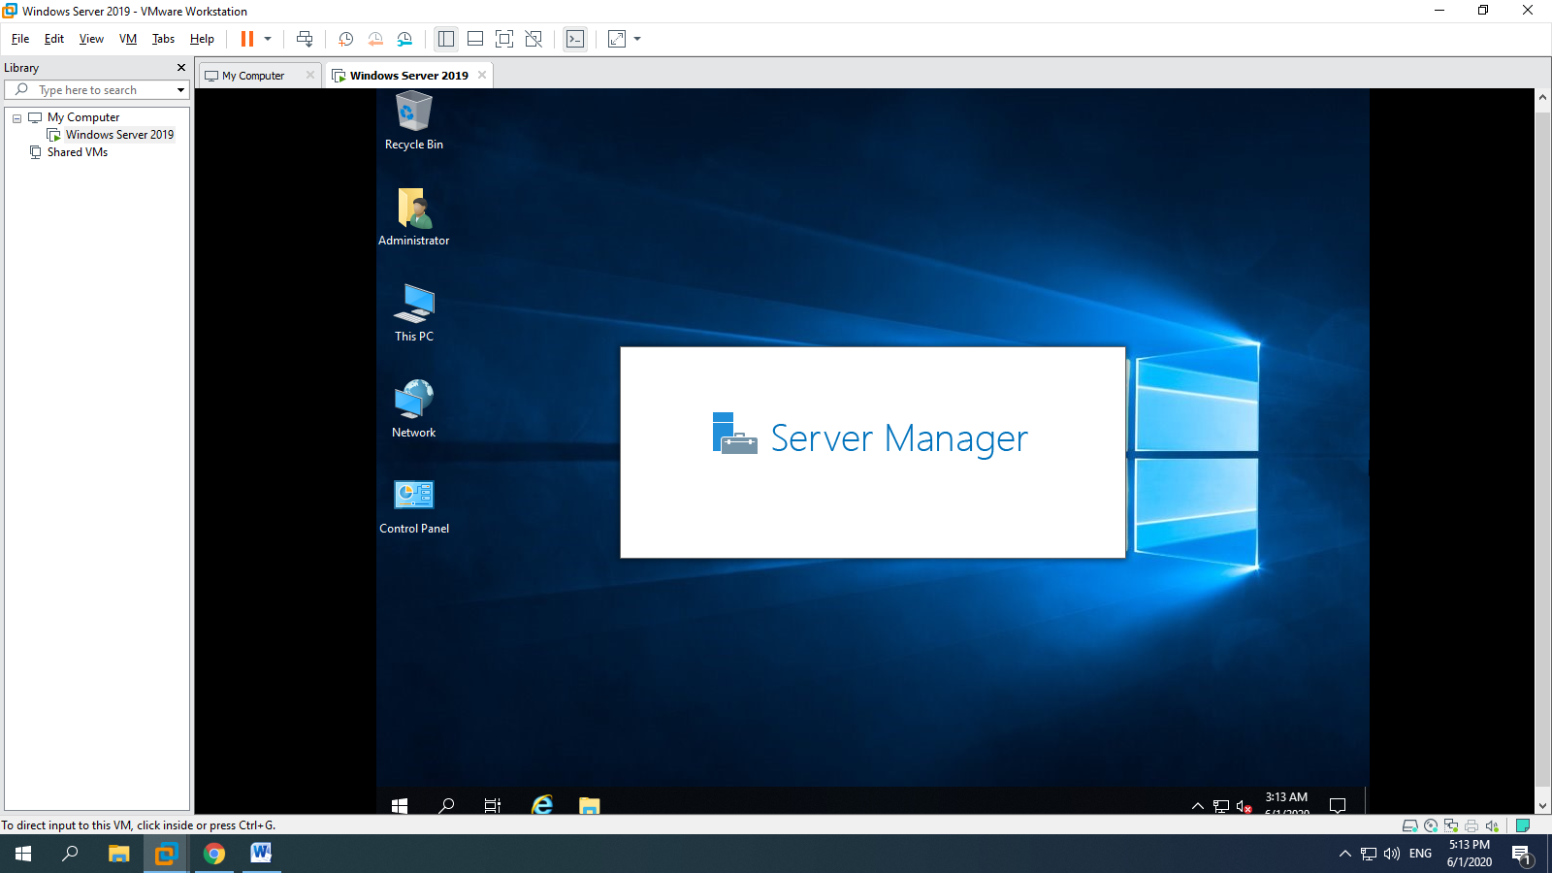

1. **Cài đặt PfSense trên một máy ảo khác**

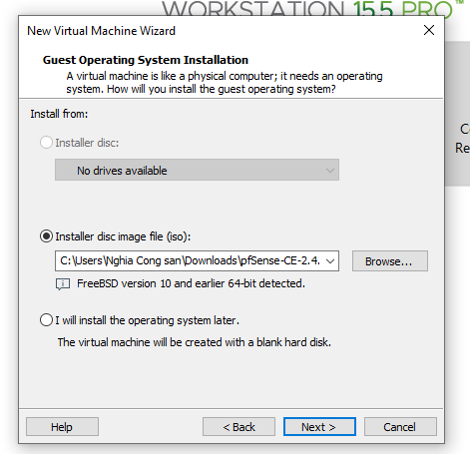

Cài đặt cấu hình cho máy ảo PfSense

2 card mạng:

* Bridged dùng như 1 card WAN
* Card LAN

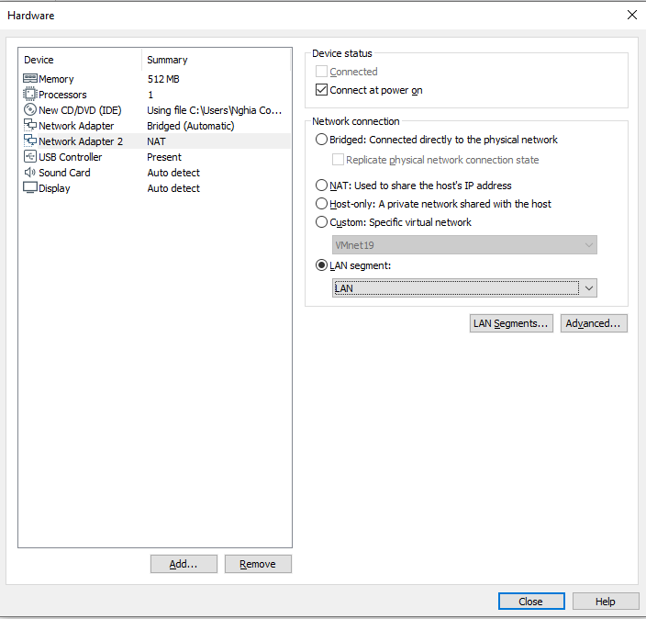

Bắt đầu cài đặt

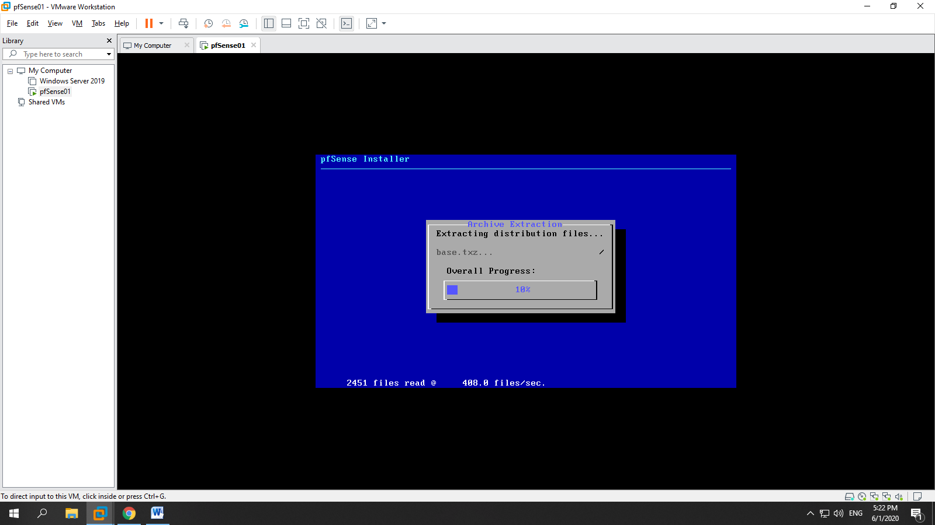

Sau khi cài đặt xong:

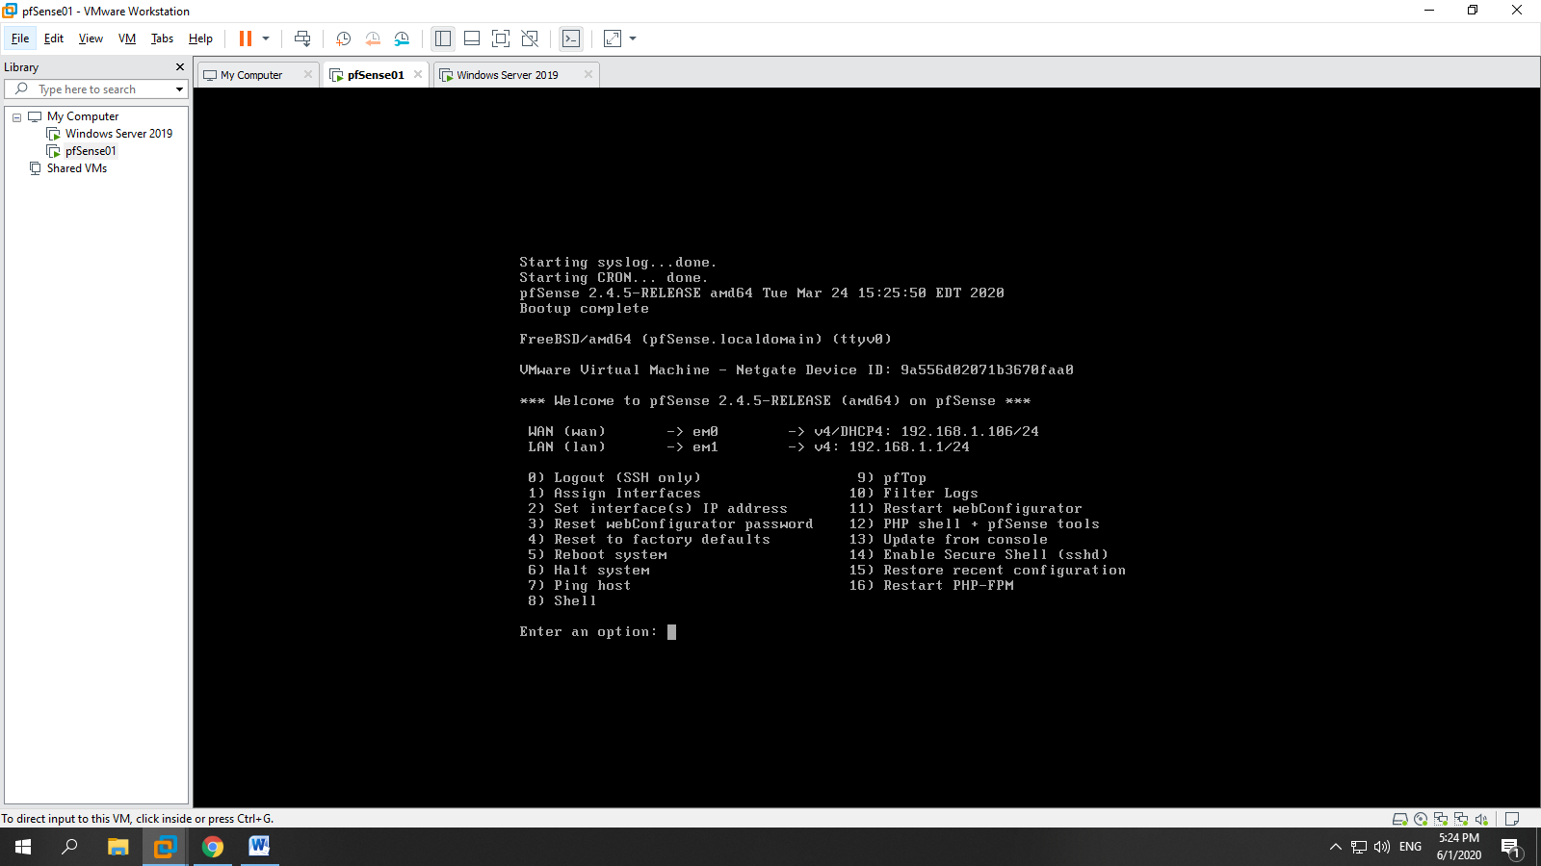

Địa chỉ card WAN giống địa chỉ IPv4 máy host

Tùy biến lại Interfaces

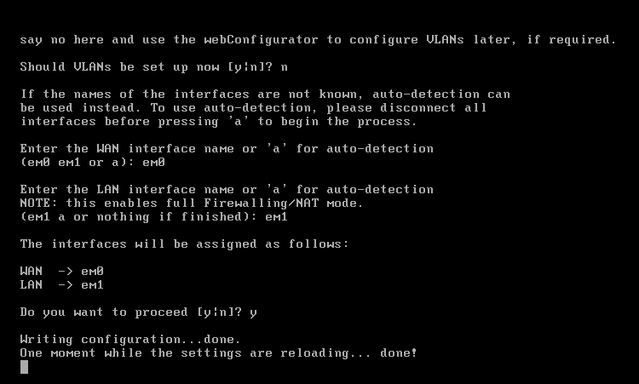

Set IP address cho các Interfaces:

WAN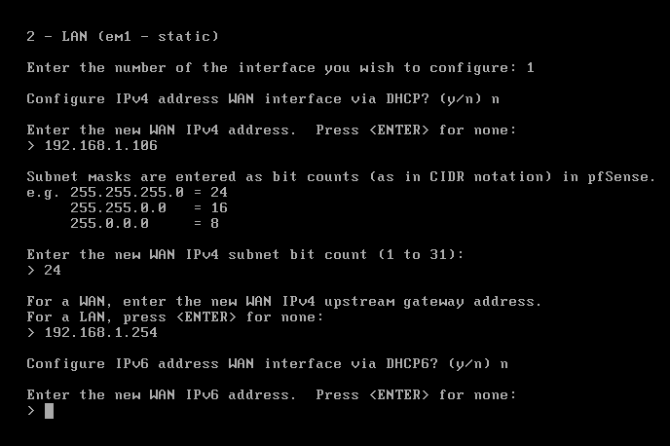

LAN

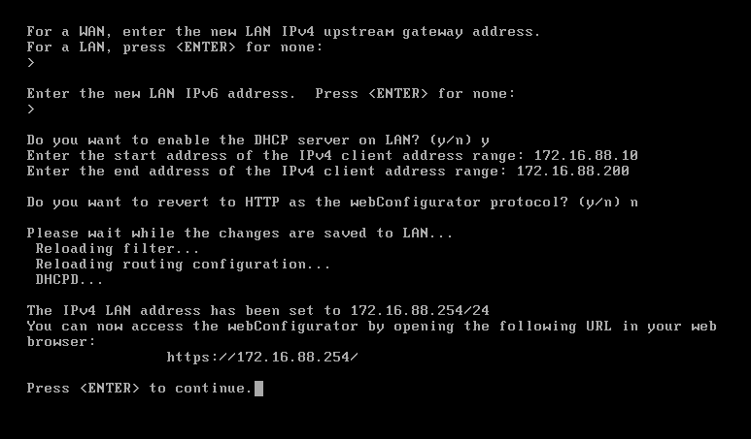

Sau khi cấu hình: WAN đã sử dụng cấu hình IP tĩnh

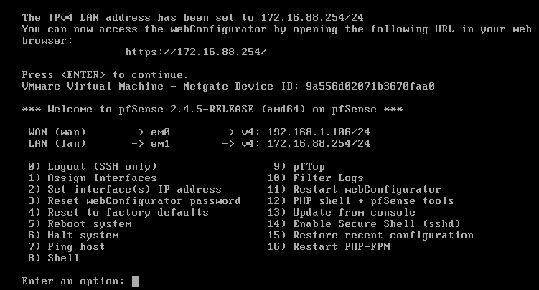

1. **Cấu hình trên máy Window server**

Renew ipconfig cho Window server

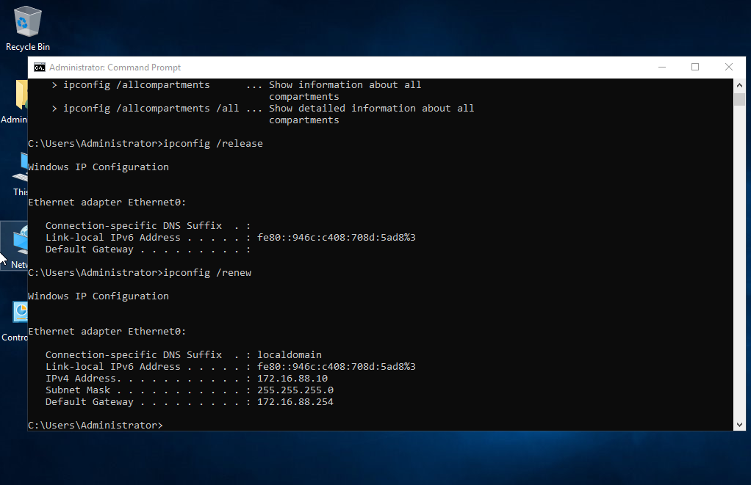

Truy cập địa chỉ PfSense

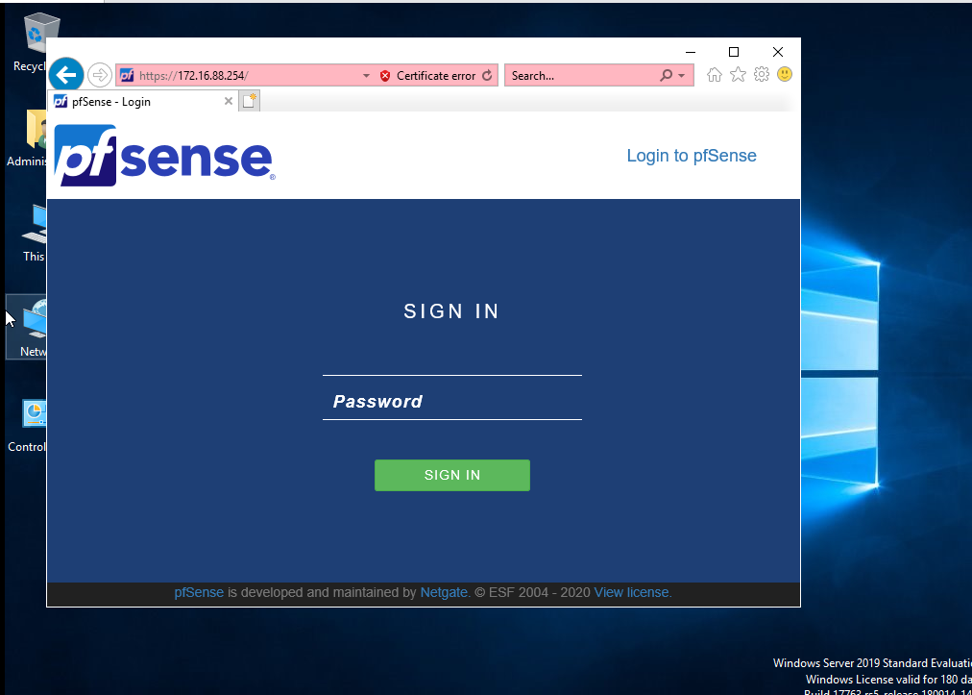

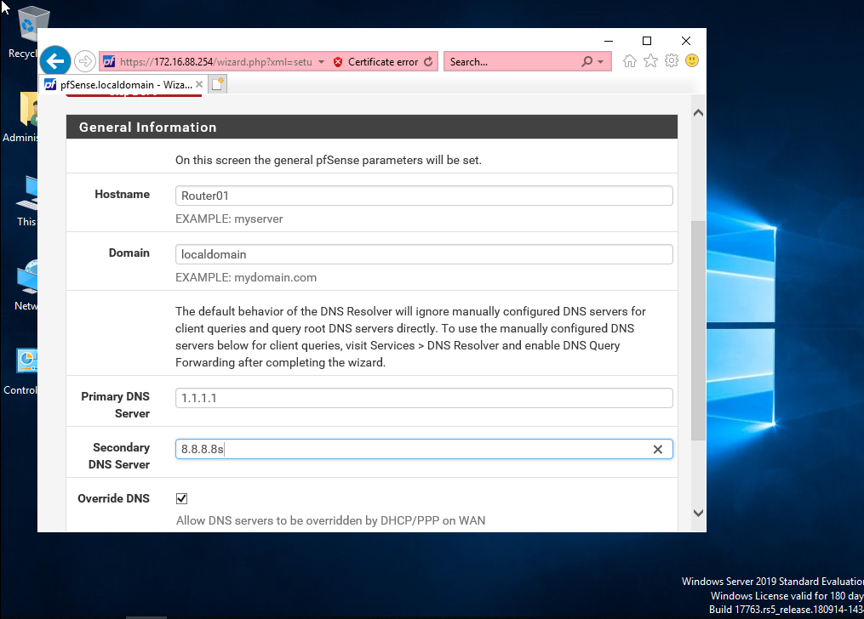

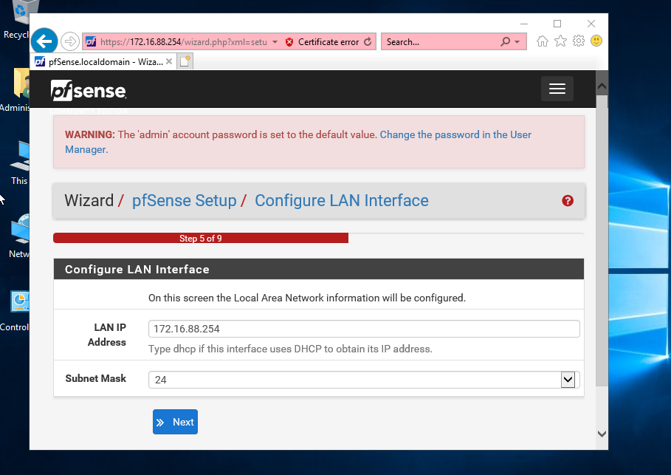

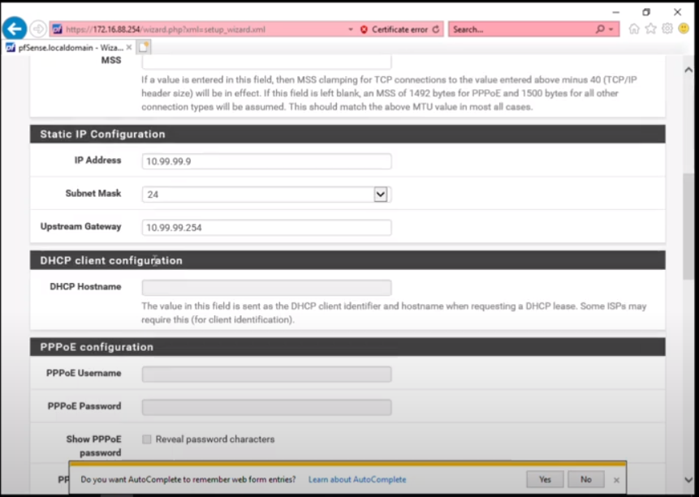

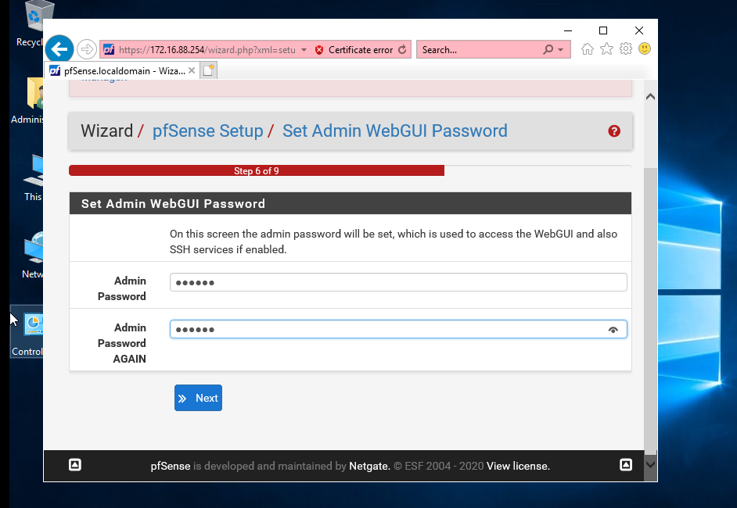

Cấu hình thành công

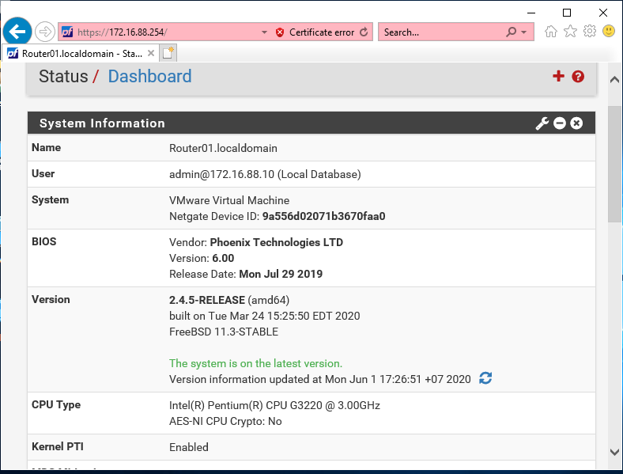

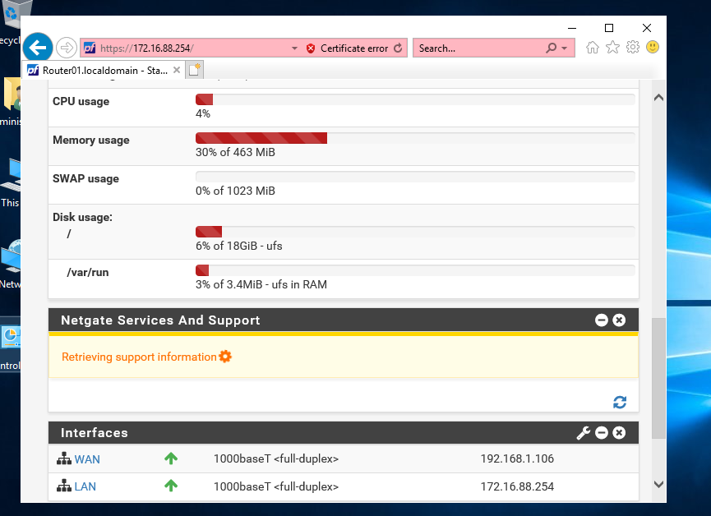

1. **Chặn web và quảng cáo bằng PfSense**

Cài đặt pfBlockerNG

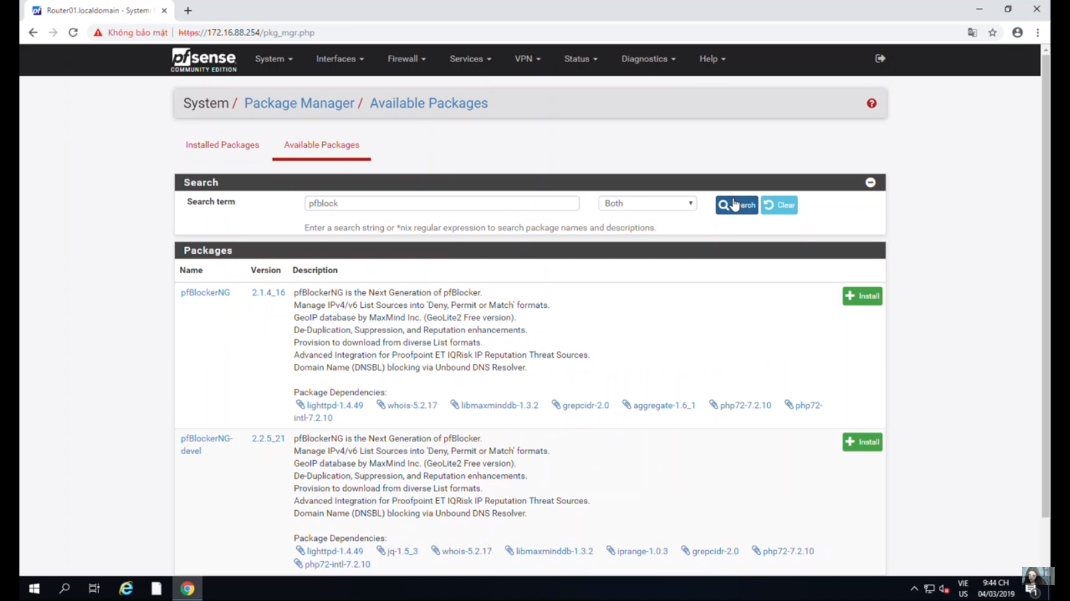

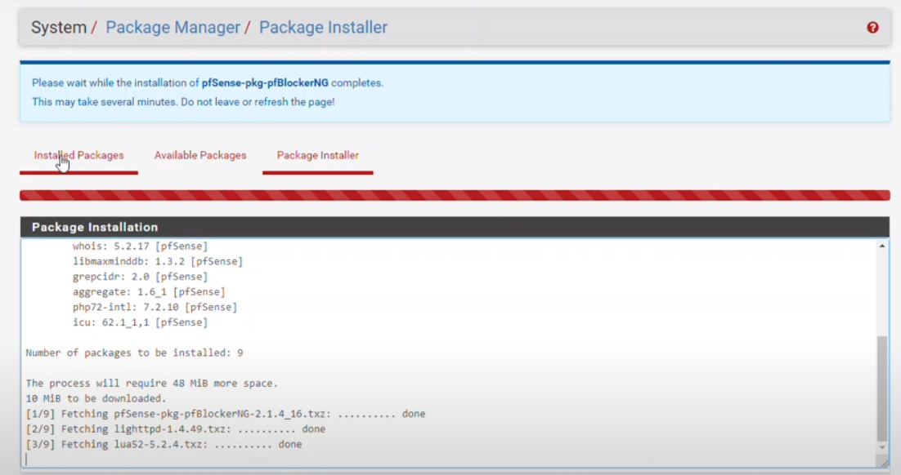

Sau khi cài đặt thành công, vào Firewall -> pfBlockerNG -> Enable

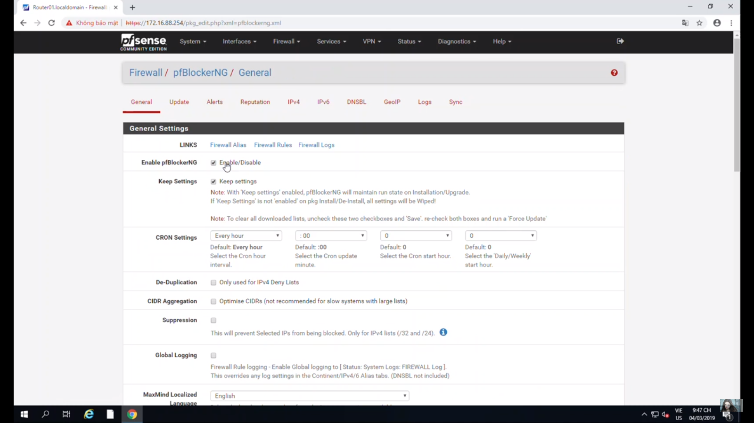

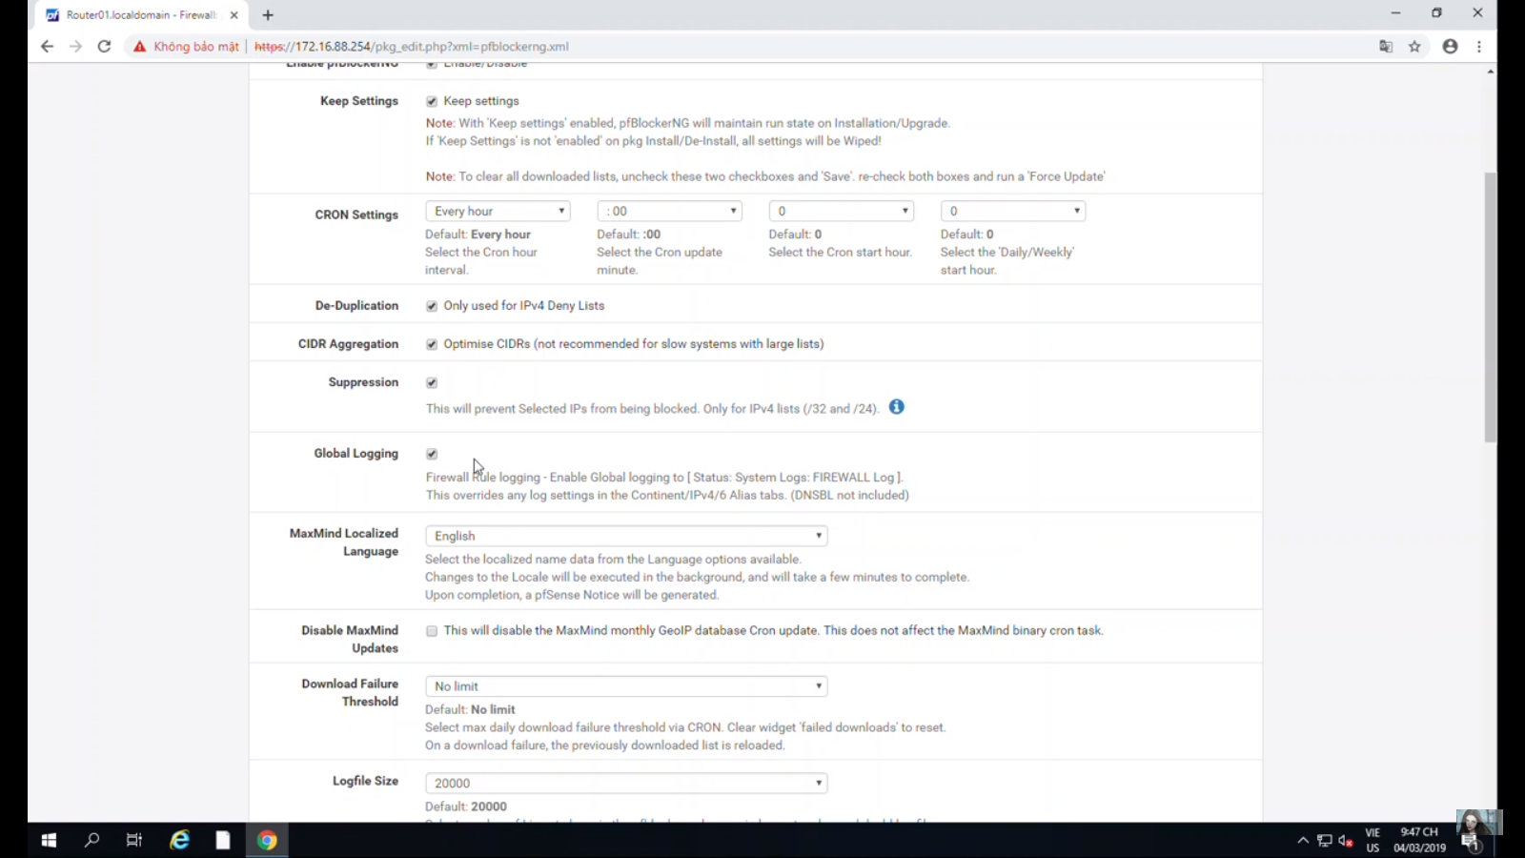

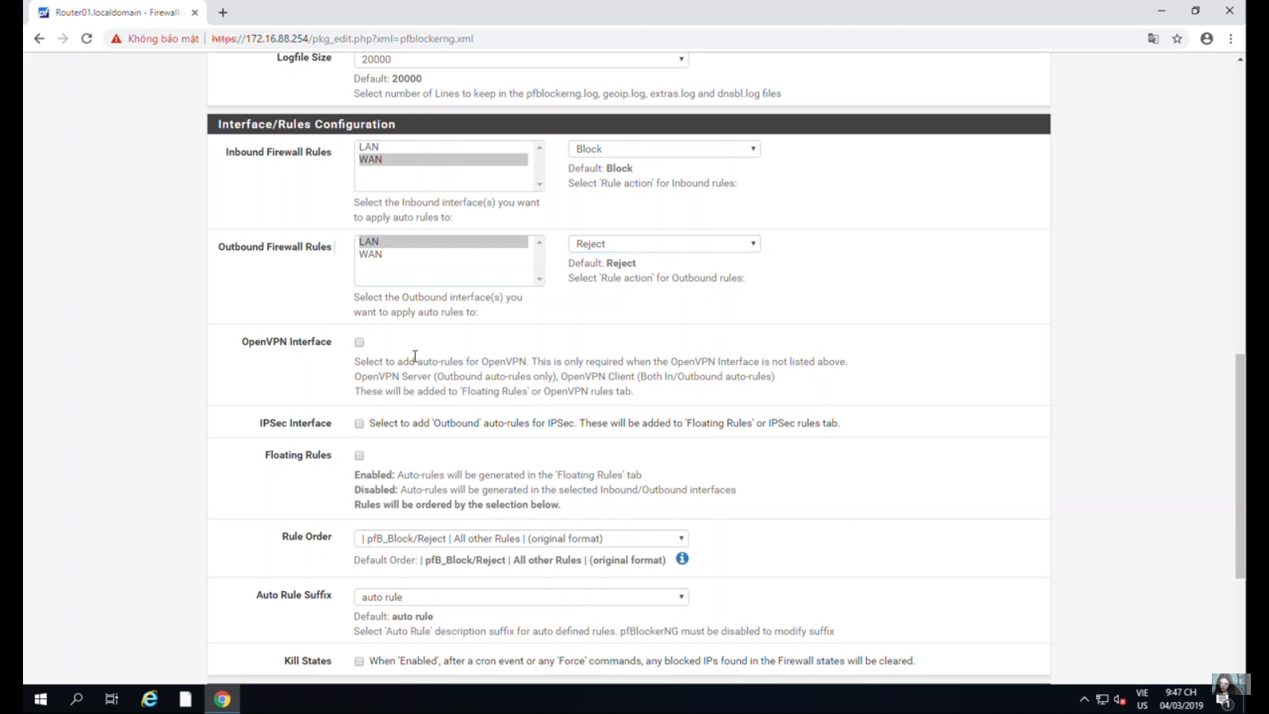

Vào DNSBL

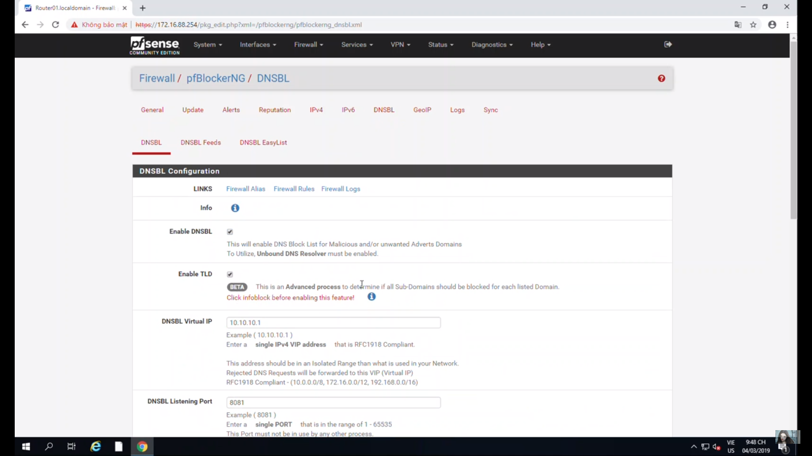

Để chặn quảng cáo, vào DNSBL EasyList

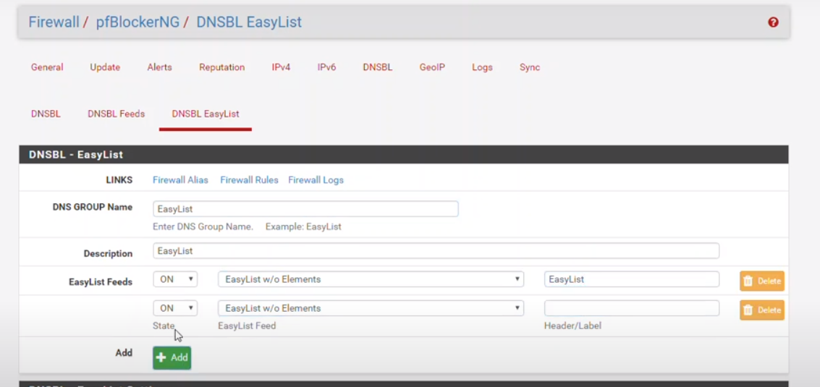

Tạo list, chặn hết các loại quảng cáo

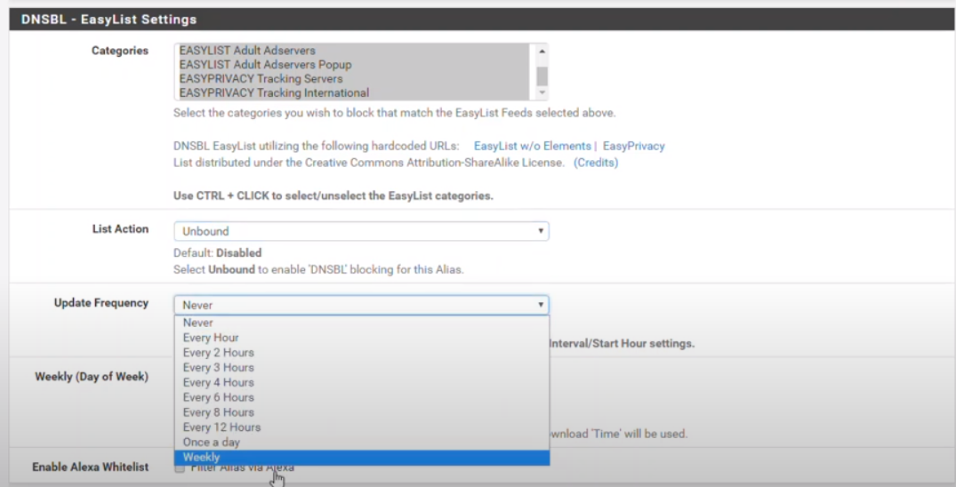

Ds các page chặn

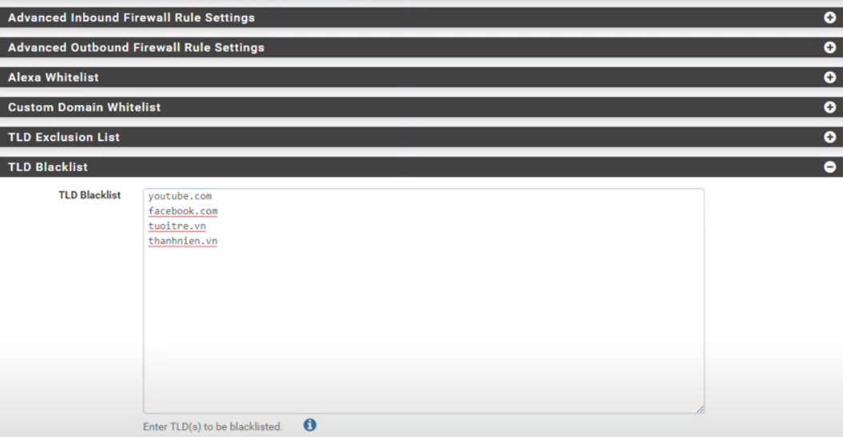

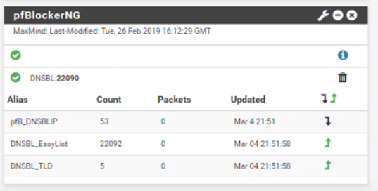

Kết quả

